Министерство образования РФ
ИАТЭ НИЯУ МИФИ
Кафедра автоматизированных систем управления

Отчёт по лабораторной работе №1

Объекты синхронизации WIN32.

Вариант 2.

Выполнила студентка III курса
группы ИС-С10
Васильченко Елена.

Преподаватель: доцент, к.т.н.
Пляскин А.В.

Обнинск
2013 год

Задание к работе.

Реализовать в зависимости от задачи варианта один из механизмов синхронизации задач с несколькими потоками выполнения.

2. Реализовать критическую секцию на основе объекта синхронизации типа «событие». Продемонстрировать функционирование на примере защиты реализованной критической секцией некоторой очереди сообщений произвольного формата.
Функции WinAPI.

CRITICAL_SECTION: typedef struct _RTL_CRITICAL_SECTION
{
PRTL_CRITICAL_SECTION_DEBUG DebugInfo;
LONG LockCount; // счетчик блокировок
LONG RecursionCount; // счетчик рекурсий
HANDLE OwningThread; // идентификатор потока, владеющего секцией
HANDLE LockSemaphore; // идентификатор семафора
DWORD Reserved; // зарезервировано
} RTL_CRITICAL_SECTION, *PRTL_CRITICAL_SECTION;
===============================================================
InitializeCriticalSection: void WINAPI InitializeCriticalSection(
_Out_ LPCRITICAL_SECTION lpCriticalSection
);

Заполняет поля структуры, адресуемой lpCriticalSection. После вызова этой функции критическая секция готова к работе.

Параметры:
lpCriticalSection: адрес инициализируемой структуры.

Возвращаемое значение: функция не возвращает значение.
===============================================================
DeleteCriticalSection: void WINAPI DeleteCriticalSection(
_Inout_ LPCRITICAL_SECTION lpCriticalSection
);

Освобождает ресурсы, занимаемые критической секцией.

Параметры:
lpCriticalSection: адрес удаляемой структуры

Возвращаемое значение: функция не возвращает значение.
===============================================================
EnterCriticalSection: void WINAPI EnterCriticalSection(
_Inout_ LPCRITICAL_SECTION lpCriticalSection
);

Осуществляют «захват» критической секции. Если критическая секция занята другим потоком, то функция ждёт её освобождения.

Параметры:
lpCriticalSection: адрес захватываемой критической секции.

Возвращаемое значение: функция не возвращает значение.
===============================================================
LeaveCriticalSection: void LeaveCriticalSection(
LPCRITICAL_SECTION lpCriticalSection
);

Освобождает критическую секцию.

Параметры:
lpCriticalSection: адрес освобождаемой критической секции.

Возвращаемое значение: функция не возвращает значение.
===============================================================
CreateEvent: HANDLE WINAPI CreateEvent(
_In_opt_ LPSECURITY_ATTRIBUTES lpEventAttributes,
_In_ BOOL bManualReset,
_In_ BOOL bInitialState,
_In_opt_ LPCTSTR lpName
);

Создаёт объект синхронизации «событие».

Параметры:
lpEventAttributes: атрибуты защиты;
bManualReset: флаг ручного сброса события;
bInitialState: флаг начального сброса события;
lpName: адрес имени объекта-события.

Возвращаемое значение: в случае успешного завершения функция возвращает дескриптор созданного события. В случае, если создать событие не удалось, возвращается NULL.
===============================================================
SetEvent: BOOL WINAPI SetEvent(
_In_ HANDLE hEvent
);

Переводит событие в сигнальное состояние.

Параметры:
hEvent: дескриптор события.

Возвращаемое значение: в случае успеха функция возвращает ненулевое значение.
===============================================================
CreateThread: HANDLE WINAPI CreateThread(
_In_opt_ LPSECURITY_ATTRIBUTES lpThreadAttributes,
_In_ SIZE_T dwStackSize,
_In_ LPTHREAD_START_ROUTINE lpStartAddress,
_In_opt_ LPVOID lpParameter,
_In_ DWORD dwCreationFlags,
_Out_opt_ LPDWORD lpThreadId
);

Создает поток, который выполняется в пределах виртуального адресного пространства вызывающего процесса.

Параметры:
lpThreadAttributes: указатель на структуру SECURITY_ATTRIBUTES, которая показывает, может ли возвращенный дескриптор быть унаследован дочерними процессами;
dwStackSize: начальный размер стека, в байтах;
lpStartAddress: указатель на определяемую программой функцию типа LPTHREAD_START_ROUTINE, код которой исполняется потоком и обозначает начальный адрес потока;
lpParameter: указатель на переменную, которая передается в поток;
dwCreationFlags: флажки, которые управляют созданием потока;
lpThreadId: указатель на переменную, которая принимает идентификатор потока.

Возвращаемое значение: в случае успешного завершения функция возвращает дескриптор созданного потока. В случае, если создать событие не удалось, возвращается NULL.
===============================================================
GetCurrentThreadId: DWORD WINAPI GetCurrentThreadId(void);

Извлекает значение идентификатора вызывающего потока.

Параметры: функция не имеет параметров.

Возвращаемое значение: идентификатор вызывающего потока.
===============================================================
CloseHandle: BOOL WINAPI CloseHandle(
_In_ HANDLE hObject
);

Закрывает дескриптор открытого объекта.

Параметры:
hObject: дескриптор открытого объекта.

Возвращаемое значение: в случае успеха функция возвращает ненулевое значение.
===============================================================
WaitForSingleObject: DWORD WINAPI WaitForSingleObject(
_In_ HANDLE hHandle,
_In_ DWORD dwMilliseconds
);

Приостанавливает поток до тех пор, пока не освободится какой-либо объект ядра.

Параметры:
hHandle: дескриптор объекта ядра;
dwMilliseconds: интервал времени в миллисекундах, в течение которого поток готов ждать освобождения объекта.

Возвращаемое значение: указывает, почему вызывающий поток снова стал планируемым.
===============================================================
WaitForMultipleObjects: DWORD WINAPI WaitForMultipleObjects(
_In_ DWORD nCount,
_In_ const HANDLE *lpHandles,
_In_ BOOL bWaitAll,
_In_ DWORD dwMilliseconds
);

Приостанавливает поток до тех пор, пока не освободится сразу несколько объектов или какой-то один из списка объектов.

Параметры:
nCount: количество интересующих объектов ядра;
*lpHandles: указатель на массив описателей объектов ядра;
bWaitAll: определяет, ждать ли освобождения всех указанных объектов;
dwMilliseconds: интервал времени в миллисекундах, в течение которого поток готов ждать освобождения объектов.

Возвращаемое значение: указывает, почему вызывающий поток снова стал планируемым.

Блок-схема алгоритма.
Начало

Создать три потока, два из которых будут записывать сообщения (в данном случае числа) в очередь, а третий поток будет их извлекать. Осуществить проверку ошибок. Программа должна дождаться выполнения всех трёх потоков.
В момент, когда один поток находится внутри критической секции, остальные потоки должны быть приостановлены и дожидаться объекта «событие», сигнализирующего об освобождении критической секции.
Последовательно в критическую секцию должны попасть все три потока и выполнить свои действия.

Вывести на экран результаты работы каждого потока.
Инициализировать критическую секцию: установить параметры так, чтобы секцией не владел ни один из потоков, создать сигнальное событие. Осуществить проверку ошибок.
Конец

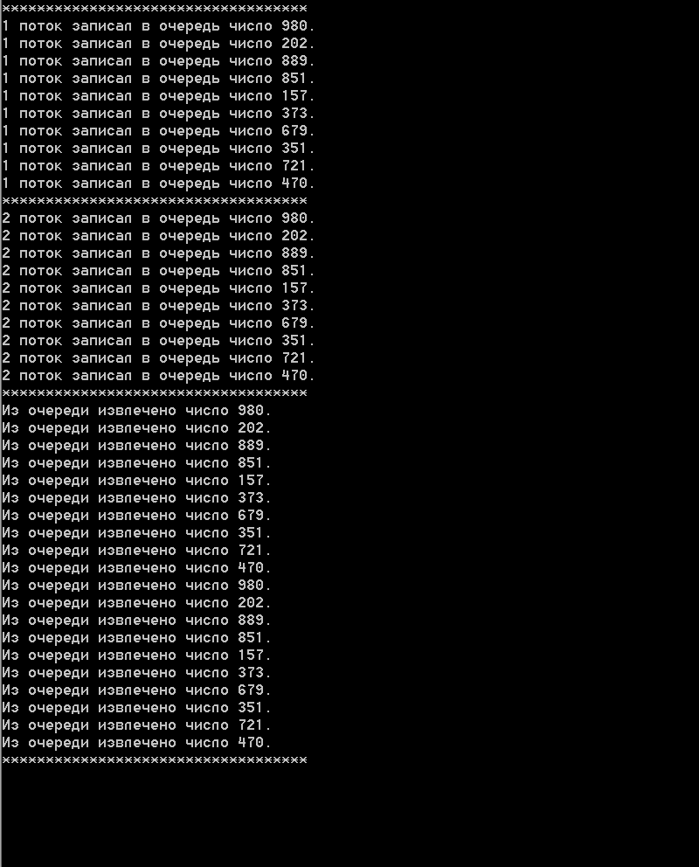
Результаты.

Анализ результатов.

В данной программе реализован объект синхронизации «критическая секция», схожий с одноимённым объектом операционной системы Windows. В ходе работы была описана структура CriticalSection, аналогичная структуре CRITICAL_SECTION (некоторые параметры были исключены), а также реализованы основные функции работы с критической секцией. Из результатов работы видно, что критическая секция работает правильно и не позволяет нескольким потокам использовать один и тот же ресурс (в данном случае очередь) одновременно. В отсутствии критической секции потоки выполнялись бы параллельно, и, таким образом, заполнение очереди чередовалось бы с извлечением из неё элементов. Из результатов видно, что этого не происходит.

